№ 1, Февраль 2013
Издание МКОУ «Сарпинская СОШ» , ул. Центральная,11
ПЕРЕМЕНА

О нашей газете.
Школьная газета? А почему бы и нет? В нашей школьной жизни происходит немало событий, о которых хотелось бы рассказать. Да и родителям будет интересно узнать о детях, к тому же увидеть своё имя в печати любому человеку приятно. О чём или о ком будем мы писать? Конечно же, о вас, дорогие ребята , о ваших успехах и делах, о жизни класса и школы. Пресс-центр газеты состоит из старшеклассников, но любой желающий, учитель или ученик, может принять участие в создании газеты. Предлагаем вам такие рубрики: «Школьные новости»,»А у нас в классе.», «Хочу рассказать о ...», «Проба пера», «Спорт», «Интересные люди,»«Поздравлялки»
Можете предложить свои варианты, мы всё учтём. Ждём ваши предложения, советы, критику, а также ваши варианты названия газеты. Пока же предлагаем вам такое название, потому что перемена в нашей школьной жизни играет немаловажную роль. Когда грызть гранит науки уже не под силу, раздаётся спасительный звонок на перемену. Что ещё можно сделать за перемену? Списать «домашку»(вчера некогда было—смотрел Олимпиаду), объясниться в любви. подкрепиться в столовой, съев три борцыка, помириться с другом , поспорить с учителем и многое другое. А в широком смысле, перемена –это всегда что-то новое. неизвестное, но уже интересное и манящее. Так давайте пожелаем друг другу перемен, больших и маленьких, хороших и и очень хороших,, а главное, радостных и позитивных! И самая ожидаемая перемена—это , конечно же , переход в НОВУЮ школу, которая, надеемся, скоро состоится.
Пусть в новой школе нас ожидает новая
интересная жизнь, которая зависит только от нас с вами! С « Переменой» вас, друзья!

Наши «олимпийцы».
20 февраля наши школьники участвовали на районной олимпиаде по предметам региональной компетенции. Участие наших ребят было успешным, и они заняли немало мест. Калмыцкий язык: Докаева Заяна (4 класс) – 1 место, ЛиджиевЭренцен
(5 кл.)- 2 место, Нургалиев Улыгбек (5 кл.)-2 место, Арсанова Гиляна (6 кл.)-2 место,Кичикова Дина (11 кл.)-2 место. В олимпиаде по граждановедению наши ребята участвовали впервые, но и здесь они добились неплохих результатов: Манджиев Арлтан (9 кл.)-1 место, Сангаджиева Зоя (9 кл.)-3 место, Манджиев Валерий (8 кл.) -3 место. В олимпиаде по шахматам: Шаханов Лиджи-Гаря (4 кл.) – 1 место, Куршаев Никита (5 кл.)-3 место, а в личном первенстве среди 3-4 классов наш первоклассник Кикеев Баатр занял 1 место. Мы поздравляем всех участников с успешным выступлением и также поздравляем учителей, подготовивших их: Дорджиеву Татьяну Герасимовну, Мучкаеву Нину Санджиевну, Боджаеву Наталью Николаевну и Цабдырова Бориса Босхомджиевича. На следующий день, 21 февраля в День Родного языка всех призеров чествовали на торжественной линейке. Их победы явились лучшей пропагандой родного языка и примером для всех нас.
Юнкор школьной газеты БоктаеваЗаяна взяла интервью у некоторых участников.
-Ваши впечатления от участия в олимпиаде? Сложные ли были задания? Ваши пожелания будущим участникам.
АрсановаГиляна: Впечатления незабываемые. Я была очень рада, когда узнала, что заняла 2 место. Я участвую в такой олимпиаде не в первый раз, поэтому было не страшно. Задания были не сложными, на все вопросы у меня были свои ответы, отвечала я спокойно, без спешки. Желаю всем успехов в учебе и чтобы с каждым годом призеров было больше.
Сангаджиева Зоя: Участие в олимпиаде оставило много хороших впечатлений. Я познакомилась со сверстниками, пообщалась. Учителя на олимпиаде были внимательные, знающие своё дело, ко всем участникам относились одинаково. Задания были интересные, познавательные, на многие вопросы мне было не сложно ответить. Хочу пожелать будущим участникам удачи, легких заданий и положительных эмоций.

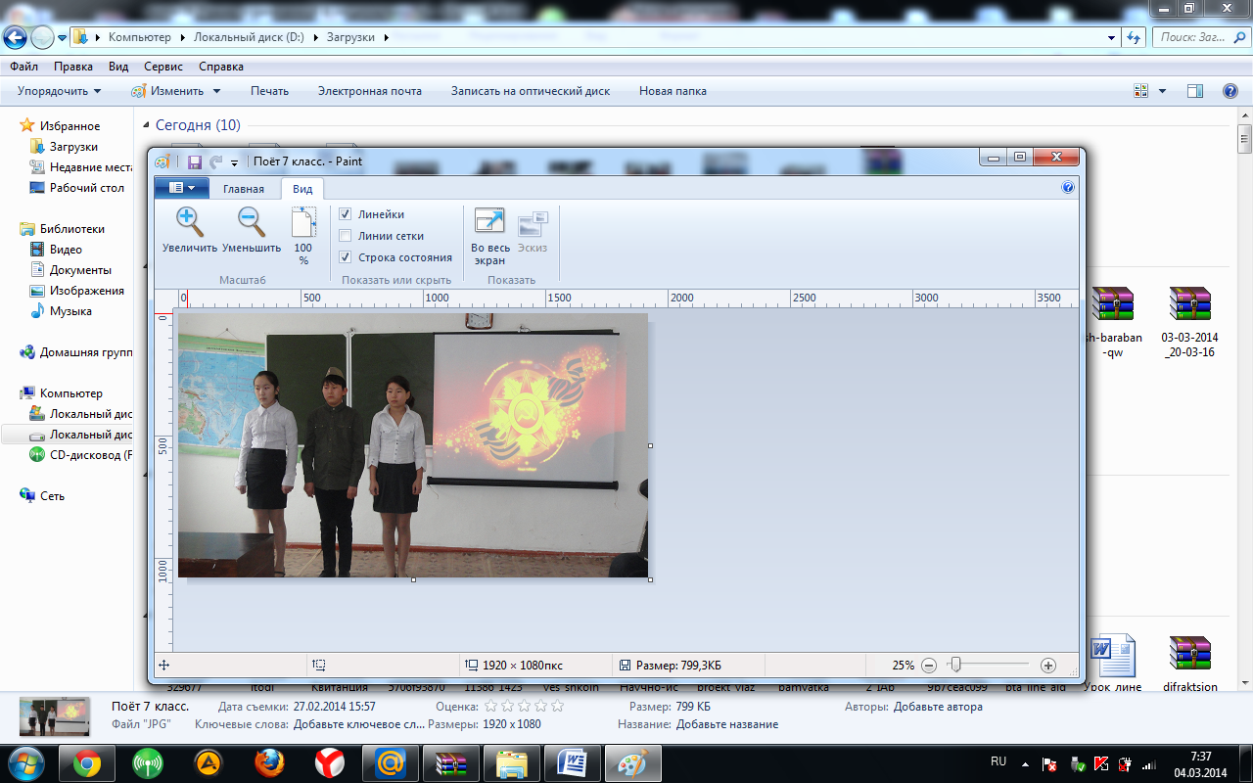
Недавно в школе завершилась военно-патриотическая декада, посвящённая Дню защитника Отечества и 25-летию вывода советских войск из Афганистана в МКОУ «Сарпинская СОШ». Были проведены спортивные соревнования : «Старты надежд» в начальной школе, «Олимпийское многоборье» для 5-8 кл., товарищеская встреча по волейболу между старшеклассниками и учителями .
В начальной школе дети были разделены на 3 команды: «Мишки», «Зайцы» и старшеклассниками и учителями . В начальной школе дети были разделены на 3 команды: «Мишки», «Зайцы» и «Леопарды». Все ученики приняли активное участие, и в упорной борьбе победа досталась команде «Леопардов». Среди 5-8 кл. соревнования прошли также между двумя сборными командами, и здесь с небольшим перевесом победила команда «Солнышко». В товарищеской встрече по волейболу сборная учителей оказалась сильнее.
Детская организация «АлтнБулг» 22 февраля провела благотворительную акцию «Поздравь ветерана»: навестили ветерана Великой отечественной войны Сангаджи-Горяева Дорджи Басанговича и поздравили воинов-интернационалистов Лиджиева В.Б, Чеканова Ю.Б . На открытом классном часе в 8 кл .ученики 5-11 классов встретились с ветеранами-афганцами Лиджиевым В.Б. и Чекановым Ю.Б. Наши земляки рассказали о своей службе в Афганистане, ответили на вопросы учащихся. Дети читали стихотворения об афганской войне ,была показана презентация о Лиджиеве Валерии Бадмаевиче, награждённом медалью «За отвагу», а Надежда Борисовна рассказала об этой неизвестной войне немало интересных фактов.
Среди мальчиков 5-11 классов, разделившихся на 2 команды,Манджиевой В.Н и девочками детской организации «АлтнБулг» была проведена увлекательная игра «Десант»
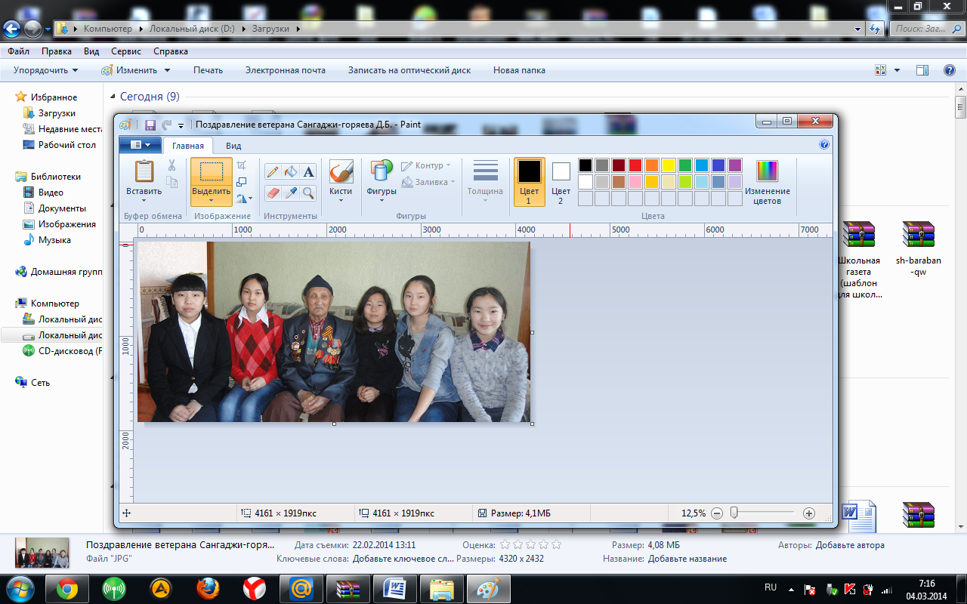
25 февраля проведён конкурс чтецов и конкурс военно-патриотической песни среди 1-4 классов. Победителями в конкурсе чтецов стали: Меняева А(1кл) и Цотаева Б.(3кл), 2 место заняли Утаджиева Д.(1 кл.) и Бадмаев Б.(2кл) и 3 место отдано Лиджиевой З.(2кл.) . В конкурсе песен 1 место занял 1 класс, 2 место – 2 класс, 3 место поделили 3 и 4 классы. 27 февраля состоялся завершающий декаду конкурс чтецов и конкурс военной песни среди 5-11 классов и торжественное награждение самых активных участников декады. В конкурсе чтецов среди 5-7 классов 1 место заняли Бальцан Д. (7 кл) и Мукабенов М.(6 кл), 2 место – Мацакова А., 3 место – Дорджиев А.(5 кл.), среди 8-11 классов 1 место – Мацакова Ц.(10 кл.), 2 место – Лиджиева А.(8 кл) и Манджиев А.(9кл.), 3 место – Манджиев В. (8кл.) В конкурсе военно-патриотической песни среди 5-7 кл. 1 место занял 6 класс с песней «Последний бой», 2м – 5 кл.( Песня о лётчиках) и 3 м. – 7 кл( песня «В землянке»); среди 8-11 кл. 1м. было отдано Шардаеву С.( 11 к.), исполнившему под гитару песню «Орден», 2 м.получили девочки 10 класса с песней «У солдата выходной…», а 3 место досталось 8 кл. После конкурса состоялась торжественная линейка, на которой были награждены грамотами и дипломами победители и призёры, а также самые активные в спортивных соревнованиях.
Афганистан. Живая память
15 февраля было 25 лет со дня вывода советских войск из Афганистана. В этой войне, длившейся около 10 лет, участвовали и наши земляки-сарпинцы: Бадмаев НаранПюрвеевич, Лиджиев Валерий Бадмаевич, Чеканов Юрий Базырович.
Я хотела бы рассказать о своем отце,ЛиджиевеВалериеБадмаевиче, проходившем службу в Афганистане в 1979 году. Отец служил 2 года в мотострелковой дивизии, в 1 взводе, в 180 полку, 3 батальон. Сопровождал военные колонны. Солдаты воевали с моджахедами, достойно защищая Афганистан. Папа говорил мне: «Мы думали, что не выживем». Некоторые папины друзья- афганцы погибли у него на глазах. Среди погибших Бекенкулов Юсуп, лейтенант Лобода Василий, Тюрин Николай, Кит Иван, Миконенко Иван, Петр Козловский. Папа рассказывает с тяжелой болью на душе, как погибали на его глазах друзья- однополчане. Однажды папа вывозил ночью раненых в госпиталь. Когда до Кабула оставалась около 3 км, внезапные выстрелы остановили колонну. Стреляли со всех сторон. В папу стреляли 3 раза, и один из выстрелов попал в спину. В этом бою папа получил тяжелое ранение и очнулся в госпитале. За это сражение папа получил медаль «За отвагу». В мае после госпиталя его демобилизовали.
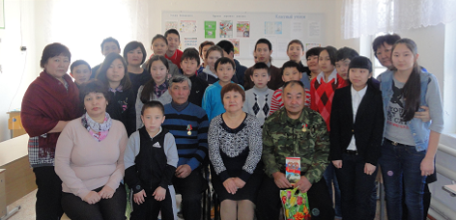
Я счастлива , что папа остался жив, потому что многие семьи не дождались своих сыновей. Я горжусь своим папой. Хотя он не любит рассказывать об этой войне, я знаю, что он был достойным воином. Хочу выразить большую благодарность всем воинам-интернационалистам, участникам этой войны. Ведь верность, доблесть, отвага и честь – эти качества не напоказ. Пусть всегда будет на земле мир и согласие.
Лиджиева Айса, 8 класс
Интересные люди.
Недавно в нашей школе прошла общешкольная ярмарка, целью которой было сбор средств на проведение школьных и классных мероприятий, а также на реализацию нашего проекта «Школьная газета». В ярмарке приняли активное участие все классы, за что им большая благодарность. Также решено было проводить такие ярмарки раз в месяц. Среди представленной продукции ( а были там и выпечка, и вязаные вещи, и салаты) большой интерес вызвали поделки из бисера, сделанные родительницей Озаевой Айсой Викторовной. Денежное дерево и цветы из бисера были распроданы сразу, и личный вклад в ярмарку этой мамы оказался самым большим – 1300 руб. Мы решили её поблагодарить и заодно взять у неё интервью.
- Добрый день, Айса Викторовна! Хотим поздравить Вас с рождением дочери и пожелать Вам всех благ. Спасибо за активное участие в ярмарке. Ваши работы понравились многим, и мы хотели бы узнать, как давно вы занимаетесь этим увлечением?- Спасибо. Поделками из бисера я занимаюсь почти год.
- У Вас много хлопот по дому.(Айса Викторовна – многодетная мама 5 детей) Когда вы успеваете выкраивать время на ваше занятие?
- Обычно ночью, когда все дела сделаны, дети спят. Для меня это отдушина от всех бытовых дел.
- Как много времени занимает изготовление одной работы?
- Смотря какой объём. Например, на «Денежное дерево» ушло около двух недель.
-Какие пожелания вы дали бы начинающим?
-Мне бы хотелось, чтобы работой с бисером занималось как можно больше девочек. Это развивает усидчивость, фантазию, воображение, а также успокаивает. Если вас захватит это увлечение, то вы подарите красоту не только себе, но и окружающим.
- Большое спасибо за интервью. Ждём Ваших новых интересных работ.
(Интервью брала Бадмаева Дулахн, лидер дет.организации «Алтн Булг».)
Знакомьтесь: наш класс
В этой рубрике мы будем рассказывать о жизни какого-либо класса, ведь жизнь класса тоже полна различными событиями. Сегодня мы решили взять интервью у первоклассников, чья школьная жизнь только начинается, и впереди у них ещё много интересных мероприятий. Мы задали им такие вопросы: Нравится ли им учиться? Какой урок больше всего нравится? Какое мероприятие им запомнилось? На первый наш вопрос дети хором ответили, что им нравится учиться. Озаевой Ангелине нравится урок чтения, потому что она любит читать сказки и рассказы. Лиджиева Карина и КикеевБаатр любят играть в разные игры на уроке физкультуры. Утаджиевой Даяне и Меняевой Арианне нравится решать примеры и задачки, поэтому они любят урок математики. Из проведённых мероприятий им запомнились: «Золотая осень», «Зул», «Новый год». Девочки уже научились делать красивые поделки, а Баатр занимается шахматами и достиг уже немалых успехов. Нам очень понравился первый класс своей непосредственностью, открытостью и жаждой знаний. Пожелаем им успехов в учёбе и творческих побед. Ведь впереди у них ещё до-олгая школьная и,надеемся , интересная жизнь.
Первоклашек «пытали»
Бальцан Д. и Дадырова Н.
Спорт-обзор
Самое главное спортивное событие февраля– это, конечно же, Олимпиада в Сочи. ЖаркаяЗимняя.Наша. Это событие никого не оставило равнодушным, и мы решили поинтересоваться у наших учеников и учителей их впечатлениями от олимпийских событий:
-Какие спортивные победы или неудачи вас впечатлили? Кто из спортсменов вызывает ваше восхищение?
Дорджиева Дина (11 кл.): Мне нравится смотреть фигурное катание. Я бы отметила победу Липницкой в командном выступлении и первую медаль в копилке нашей сборной Ольги Граф. Из биатлонистов я болею за Е.Гараничева и Вилухину.
Ученики 8 класса болеют за Виктора Ана в шорт-треке и переживают неудачу Плющенко.
Куршаев Валера (11 кл.): Меня возмутила судебная ошибка в хоккейном матче с американцами, когда американский судья не засчитал третий гол.
Галина Галаевна (включается в разговор): Меня тоже разочаровали неудачи в хоккее, т.к. наши хоккеисты 3 олимпиады подряд не выходят в финал. А из спортсменовнаш семейный кумир – норвежский биатлонист Бьорндален.
Наталья Николаевна фанатично болеет за женскую сборную по хоккею следит за достижениями биатлонистов.
В целом же у всех наших школьных болельщиков отношение к Олимпиаде позитивное , и все рады, что событие такого масштаба происходит в России.
Наш борец
В нашей школе есть ребята, которые занимаются спортом и имеют свои небольшие успехи. Один из них –ДорджиевДолан из 8 класса. Занимается греко-римской борьбой седьмой год. Недавно в феврале Долан в составе команды Кетченеровского района был участником Первенства Министерства образования и науки РК по греко-римской борьбе среди юношей 1999 г. и младше. В своей весовой категории (50 кг.) он стал третьим, с чем мы его поздравляем. Пожелаем ему и тренеру Борису Павловичу Царцаеву дальнейших спортивных побед!

Спорт-обзор провёл ШардаевСанал(11 кл).

